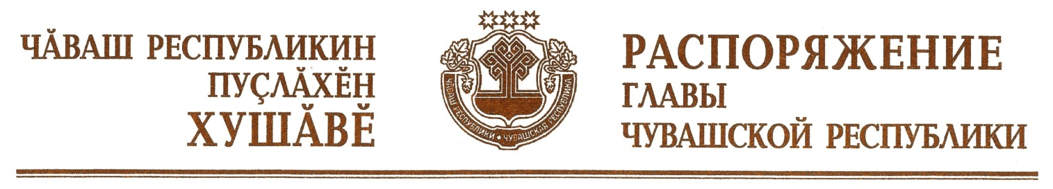

В составе Комиссии при Главе Чувашской Республики по формированию и подготовке резерва управленческих кадров Чувашской Республики, утвержденном распоряжением Главы Чувашской Республики от 13 фе-враля 2018 г. № 44-рг (с изменениями, внесенными распоряжениями Главы Чувашской Республики от 29 ноября 2018 г. № 550-рг, от 4 февраля 2019 г. № 42-рг, от 16 июля 2019 г. № 287-рг, от 15 апреля 2020 г. № 165-рг, от 27 мая 2020 г. № 245-рг, от 26 августа 2020 г. № 397-рг, от 30 сентября 2020 г. № 460-рг), изложить наименование должности Салаевой А.Л. в следующей редакции:

«Салаева А.Л. | – | заместитель Председателя Кабинета Министров Чувашской Республики – министр образования и молодежной политики Чувашской Республики».

Глава
Чувашской Республики О. Николаев

г. Чебоксары
18 ноября 2020 года

№ 577-рг

